

面向对象程序设计

大 程 序 报 告


大程名称： 三维几何建模
姓名 ： 李志民
学号： 3210104114

指导老师： 李际军

2021~2022春夏学期 2022 年 12 月 25 日

报告撰写注意事项
- 图文并茂。文字通顺，语言流畅，无错别字。
- 书写格式规范，排版良好，内容完整。
- 存在拼凑、剽窃等现象一律认定为抄袭；0分
- 蓝色文字为说明，在最后提交的终稿版本，请删除这些文字。

目 录
1 大程序简介 4
1.1 选题背景及意义 4
1.2 目标要求 4
1.3 术语说明 4
2 需求分析 4
2.1 业务需求 4
2.2 功能需求 5
3 新设计类功能说明 6
3.1 总体架构设计 6
3.2 类模块体系设计 6
3.3 数据结构类设计 6
3.4 源代码文件组织设计 6
3.5 重点类及函数设计描述 6
4 部署运行和使用说明 7
4.1 编译安装 7
4.2 运行测试 7
4.3 使用操作 7
4.4 收获感言 7
5 参考文献资料 8

三维几何建模大程序设计

大程序简介
本次大程设计为基于OpenGL图形库的三维几何建模处理软件。

选题背景及意义
在计算机图形学中，三维网格处理是一个重要的部分，基于OpenGL图形库构建一个简单的类似软件。

目标要求
- obj格式文件的读取与显示
- 完成放大、缩小、旋转功能
- 实现不同方位的光照效果

术语说明

无

需求分析

业务需求
提供简便的obj文件读入与显示效果，并提供放大、缩小和旋转三种功能，同时能改变光照实现不同效果。

功能需求
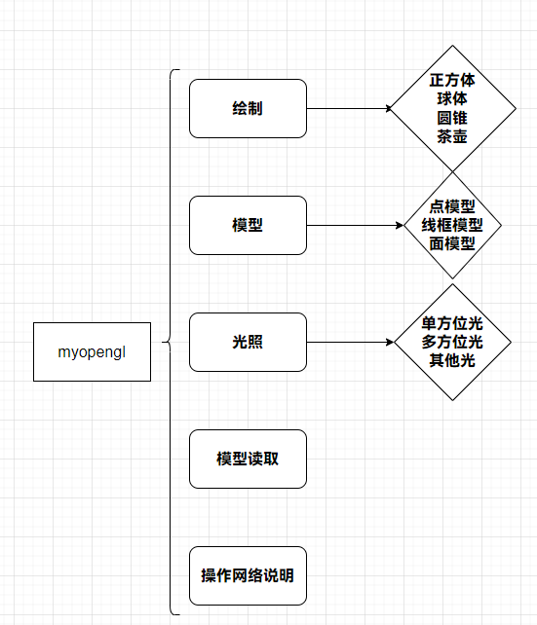
1）基本功能
绘制功能：提供正方体、球体、圆锥、茶壶四种内置3D模型建模，可用于查看效果。
模型功能：可选择点模型、线框模型和面模型三种不同的显示方法。
光照功能：提供不同的光照系统，单方位光为光线固定，多方位光提供几条不同的光线，并提供四种其他类型的光照：仅漫射光、仅镜面光、漫射光与低镜面光、辐射光与低镜面光。
模型读取功能：可读取obj文件类型并显示
操作网络说明：快捷键提示
- 图像处理功能
放大\缩小功能：滚动鼠标滚轮或按下键盘Q\R键
旋转功能：鼠标左键按下并拖动屏幕，或按下E\Z键
平移功能：鼠标左键按下并拖动屏幕，或按下W\A\S\D键

新设计类功能说明

总体架构设计
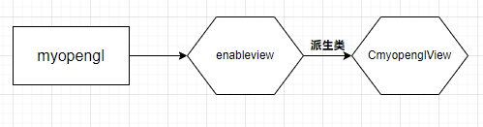

类模块体系设计

- enableview类
主要控制模型显示，包括窗口大小、视角、模型大小、颜色、关于旋转的参数、鼠标操作等
- CmyopenglView类
主要控制功能的转化操作，包括功能之间转化通过按钮的函数实现，键盘输入实现等，其中obj文件的读入与存储一同纳入此类中，存储于vector数据结构中

源代码文件组织设计
<文件目录结构>
- 文件函数结构
- myopengl.cpp
主文件，由MFC框架自动生成，包括许多其他自动生成文件在本次大作业中并没有使用到，主要依靠下两个文件实现功能
- enableview.cpp enableview.h
enableview类的声明与实现，进行主窗口的初始化，实现视角的旋转。
- myopenglView.cpp myopenglView.h
CmuopenglView类的声明与实现，实现各个按钮对应的显示变化，实现obj文件的读入与储存。

2）多文件构成机制
头文件使用预编译命令#pragma once 来防止重复包含头文件导致声明冲突。
因此没有使用#define #ifndef #endif 方式进行头文件保护。
每一个.h 文件都有一个对应.cpp 文件进行定义，使用的全局函数较少，无
全局变量。
一般，.cpp 文件包含.h 文件。.h 文件中有相互包含。
在 myopengl.cpp 中通过预编译命令
#pragma comment(lib,"opengl32.lib")
#pragma comment(lib,"glu32.lib")
#pragma comment(lib,"glut32.lib")
进行库声明。

重点类及函数设计描述
- enableview类
- OnSize()
原型：void OnSize(UINT nType, int cx, int cy)
功能：改变窗口大小，并同时改变景深等显示参数
参数：ntype：最大、最小、适当变换三种类型；cx、cy：变化大小
返回值：无
局部变量：无
算法：大小改变重新绘图
- OnMouseWheel
原型：void OnMouseWheel(UINT nFlags, short zDelta, CPoint pt)
功能：响应鼠标滚轮操作，实现模型的放大或缩小
参数：ntype：向上或向下滚轮两种类型；zDelta：大于向上滚动，小于0向下滚动；pt：鼠标的XY坐标
返回值：无
局部变量：a：计算放大或缩小比例
算法：改变模型大小并重新绘图
- OnMouseMove
原型：void OnMouseMove(UINT nFlags, CPoint point)
功能：响应鼠标移动操作，实现模型的旋转
参数：ntype：向上或向下滚轮两种类型；point：鼠标的XY坐标
返回值：无
局部变量：oldmx，oldmy上一次响应时鼠标位置
算法：鼠标在窗口x轴方向上的增量加到视点绕y轴的角度上实现左右转，鼠标在窗口y轴方向上的改变加到视点的y坐标实现上下转，对于y坐标设定限制避免出现视角问题，改变后重新绘图
- CmyopenglView类
- 构造函数
原型：CmyopenglView()
功能：设定初始显示内容,model设为1显示正方体，type设为1显示为线框模型
参数：无
返回值：无
局部变量：无
- ordination
原型：void ordination()
功能：绘制xyz三个平面以及坐标
参数：无
局部变量：无
- OnDrawGL
原型：void OnDrawGL(CDC* pDC)
功能：重新绘图函数，根据当前model和type重新绘图
参数：无
局部变量：无
- InitalLigt
原型：void InitalLigt()
功能：设置光照调用openGL函数glLightfv，给出几个设定好的光线参数
参数：无
局部变量：无
- ReadObj
原型：void ReadObj(char* Filename)
功能：读入obj文件并储存
参数：Filename：obj文件名
局部变量：无
- OnReadobj
原型：void OnReadobj()
功能：调用ReadObj()后处理Obj文件数据并绘制
参数：无
局部变量：worldx,worldy,worldz此obj文件的中点，由每个坐标系上最小值与最大值之和的二分之一计算
- Draw_obj
原型：void Draw_obj()
功能：根据不同的模型调用openGL函数glVertex3f绘制obj文件对应的3D建模
参数：无
局部变量：无
- PreTranslateMessage
原型：void PreTranslateMessage(MSG* pMsg)
功能：重载MFS消息控制流，将其改为键盘响应函数，其中WASD控制视角的平移，EZ控制视角的旋转，QR实现模型的放大缩小。
参数：pMsg：消息控制流
局部变量：无

部署运行和使用说明

编译安装
环境使用vs2017，使用其他版本可以打开工程文件重新设置解决方案即可运行。OpenGL文件已放在目录中，可直接运行。
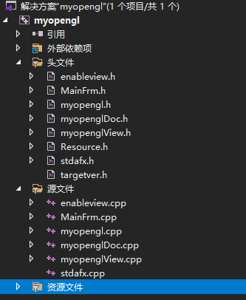

使用操作
两种运行方式，一为打开工程文件编译运行，若版本问题可以直接运行Release文件下的myopengl.exe文件即可使用。
主页面：
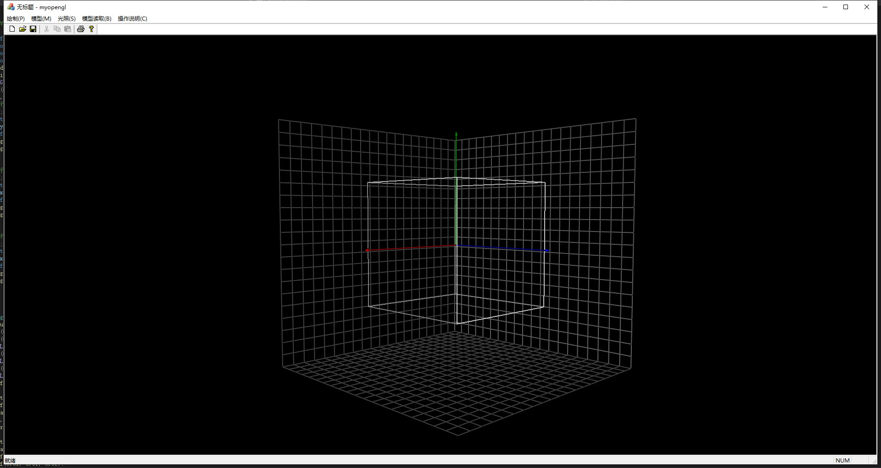
读取模型，只支持obj文件读入，提供三个素材：
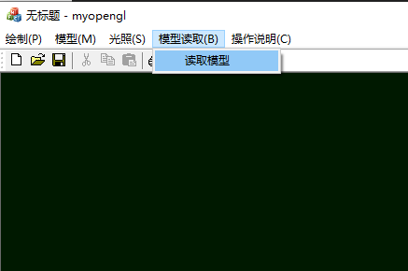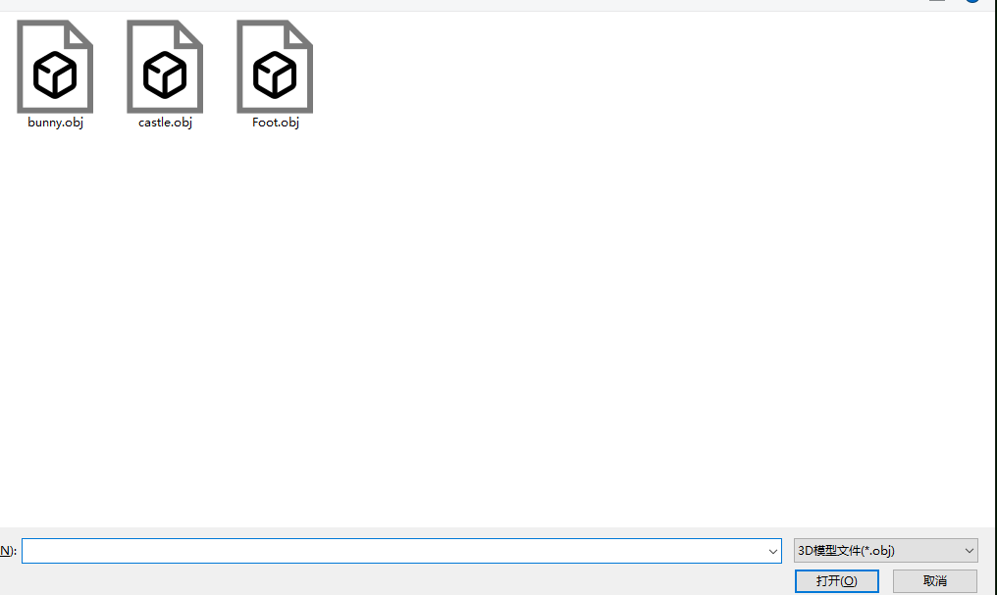
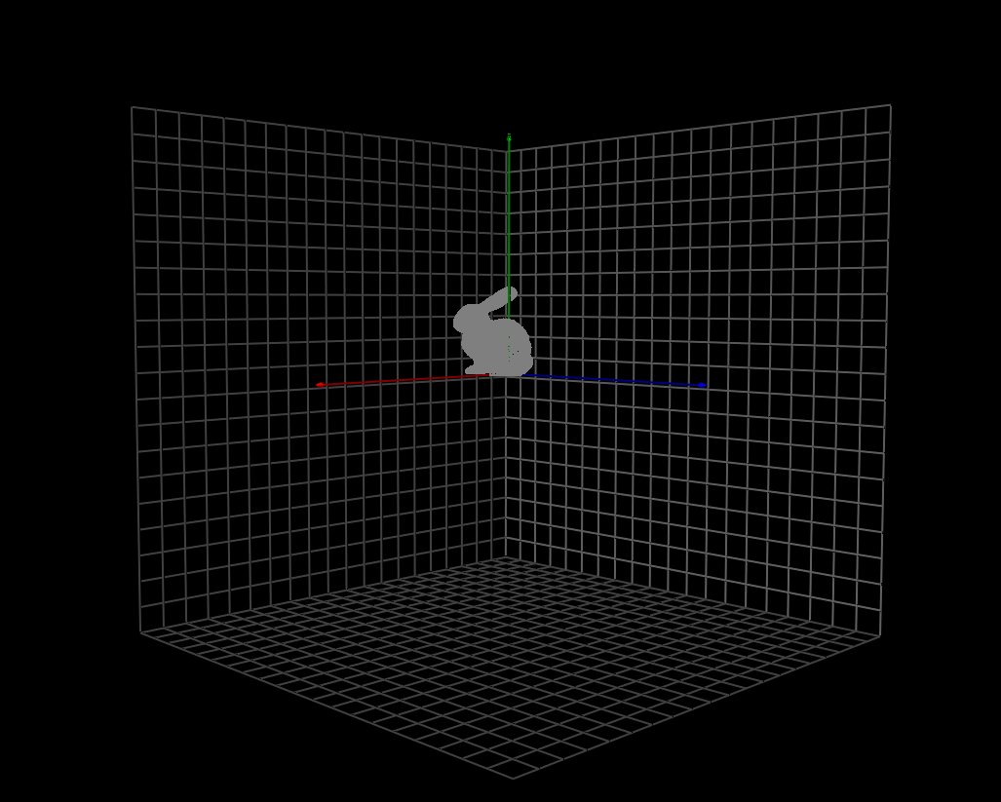
选择模型->点模型或面模型，改变显示方式如下
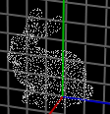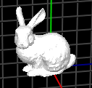
选择光照->多方位光，并移动视角可以观察到颜色的不同：
线框模型效果：
点模型下效果：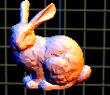
键盘快捷键如下(忽略界面上的快捷键)：
快捷键 | 效果
W | 模型向上平移
A | 模型向左平移
S | 模型向下平移
D | 模型向右平移
Q | 模型放大
R | 模型缩小
E | 模型逆时针转动
Z | 模型顺时针转动

收获感言
本次大作业让我明白了在较短时间内从头开始研究一个大库并进行程序设计是相当难的。上网搜索资料研究图形库数天后才画出了第一个三维图形，之后的时间也都用来研究实现基本图形功能。总之，我的大框架经历了多次调整，导致编程思维较混乱，最后实现的功能也较少，以后在进行大型编程时应该尽可能确定一个较好的框架。

参考文献资料

Microsoft Windows 应用开发 OpenGL
openGL实现obj模型文件的读入
OpenGL光照

